附件1：
- 东川院区
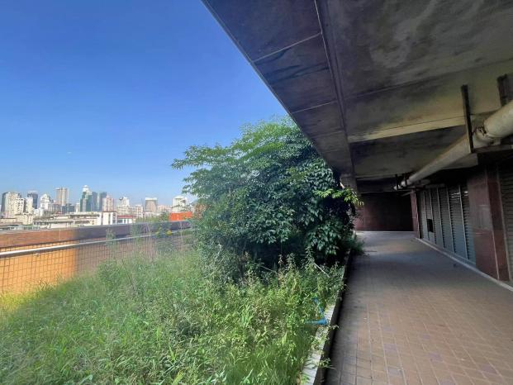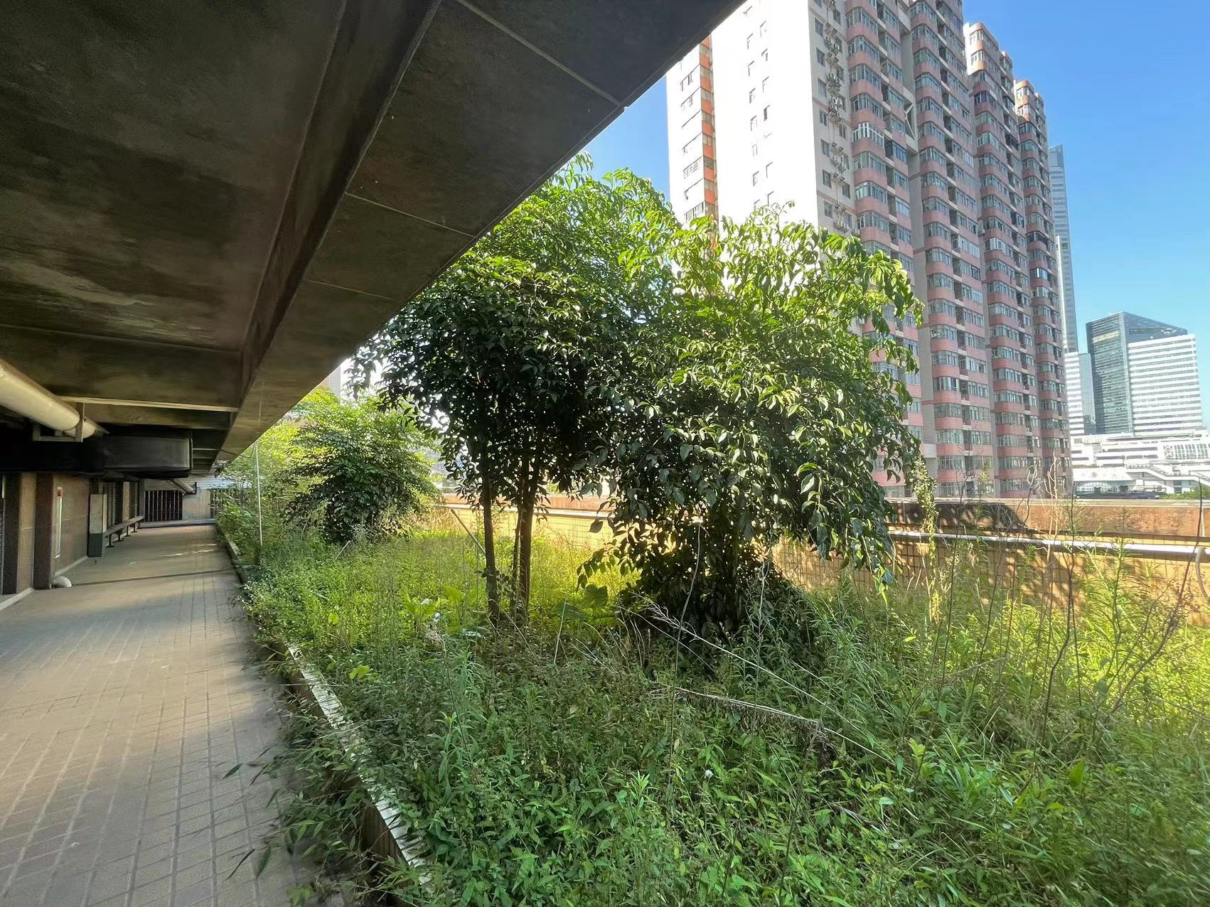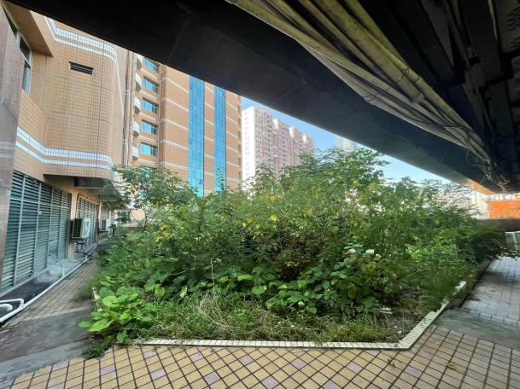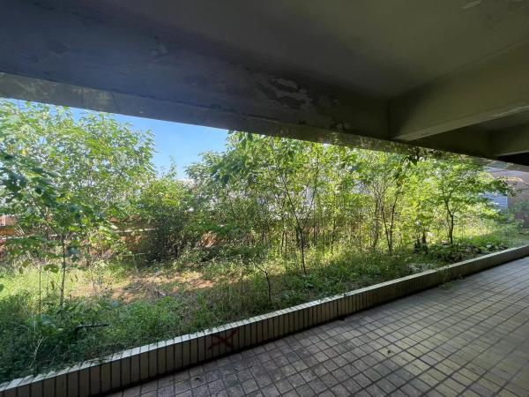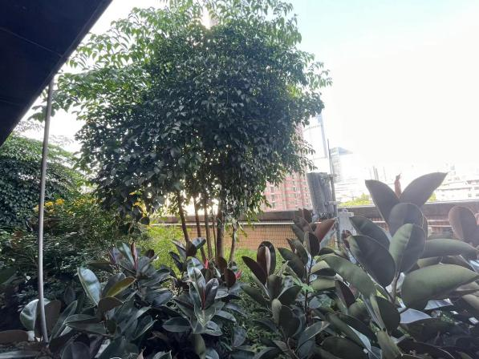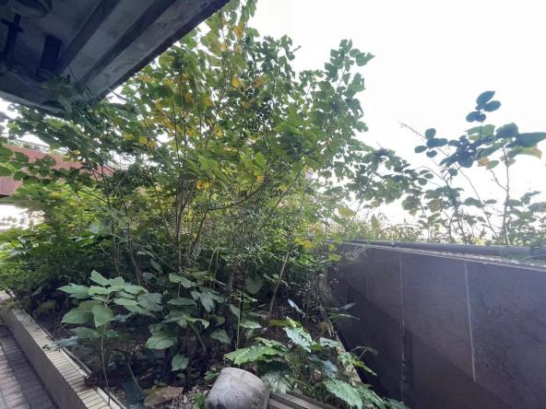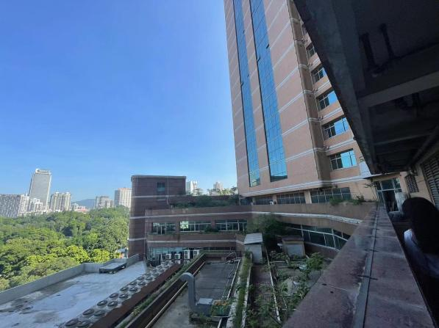
- 平洲院区
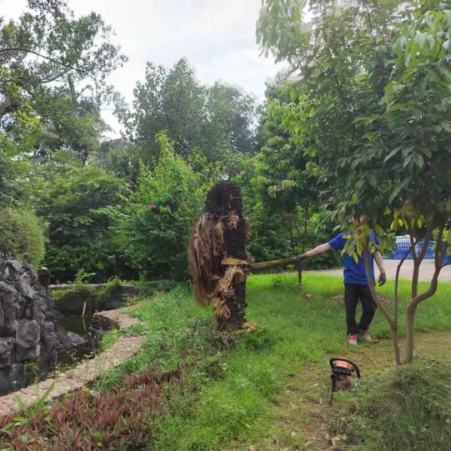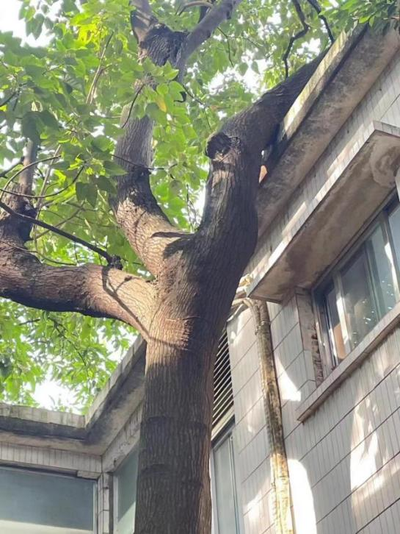

附件2：
法定代表人证明书

报价单位：
地 址：
(姓名)系（报价单位）的法定代表人。

特此证明。

投标人（单位公章）：
法定代表人（签字或盖章）：
日期： 年 月 日

法定代表人授权委托书

兹授权 （委托代理人姓名）为我方委托代理人，其权限是：办理广东省人民医院东川院区天台植物清理及平洲分院树木修剪服务的报价事宜。本授权书有效期一年，自法定代表人签字之日起生效。
附：代理人性别： 年龄： 职务：
身份证号码：

授权单位（单位公章）：
法定代表人（签名或盖章）：
委托代理人：（签名或盖章）

日期： 年 月 日

附件3：
报 价 函

广东省人民医院：
我司经研究有关资料及相关要求后，对广东省人民医院东川院区天台植物清理及平洲分院树木修剪服务作出如下报价：
总价： 元。
工期： 日历天。
报价明细
序号 | 项目名称 | 工程量 | 单位 | 单价(元） | 总价(元） | 备 注
1 | 绿化清理费 | 1100 | ㎡ |  |  | 主体楼天面,含灌木清理、草坪打平等工作
2 | 灌木清理费 | 5 | 株 |  |  | 英东楼，2株胸径20cm，1株胸径10cm，2株胸径10cm
3 | 乔木修剪费 | 2 | 株 |  |  | 平洲分院，胸径40cm，高12m
4 | 飞榕清理费 | 5 | 株
5 | 二次搬运费 |  | m³ |  |  | 工程量自行评估
6 | 垃圾清运费 |  | 车 |  |  | 含绿化垃圾处理费，工程量自行评估
7 | 合计（元）
备注：工程量按实结算，最终价格以我院审计审核为准。
联系人： 电话：
报价单位（盖章）：
法定代表人或授权委托人（签字或签章）：
日期： 年 月 日
附件4：
资信承诺书
广东省人民医院：
我单位在参加广东省人民医院东川院区天台植物清理及平洲分院树木修剪服务的报价活动中，郑重承诺如下：
1、我方申报的所有资料都是真实、准确、完整的；

2、我方无资质挂靠等公司经营违法行为；
3、我方没有被各级行政主管部门做出停止市场行为的处罚；
4、若我方中标，将严格按照规定及时与贵司签订合同；
5、若我方中标，将严格按照所承诺的报价等内容组织实施。
若我方违反上述承诺，被贵司发现或被他人举报查实，无条件接受贵司作出的不良行为处罚。对造成的损失，任何法律和经济责任完全由我方负责。
报价单位（盖章）：
法定代表人或授权委托人（签字或签章）：
日期： 年 月 日

